KÖITE nr. 9731 SISUKORD

KÖITE nr. 9731 SISUKORD 1
1 ASUKOHA PLAAN 2
2 SELETUSKIRI 3
2.1 Üldosa 3
2.2 Olemasolevad rajatise osad 3
2.2.1 Elektrivarustus 3
3 JOONISED 4

ASUKOHA PLAAN
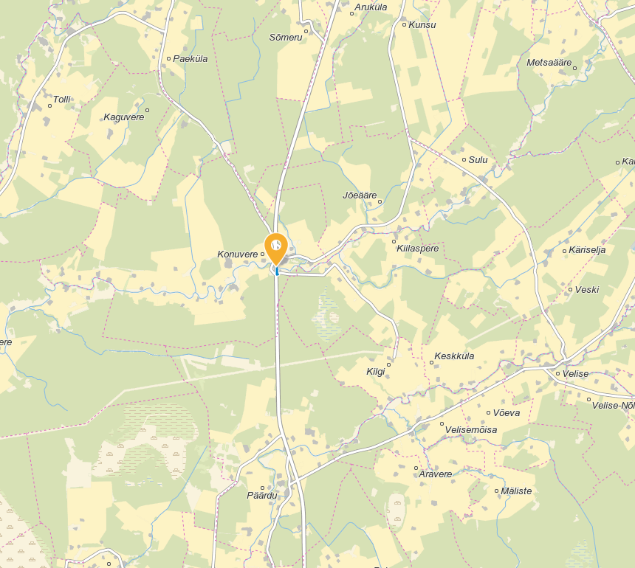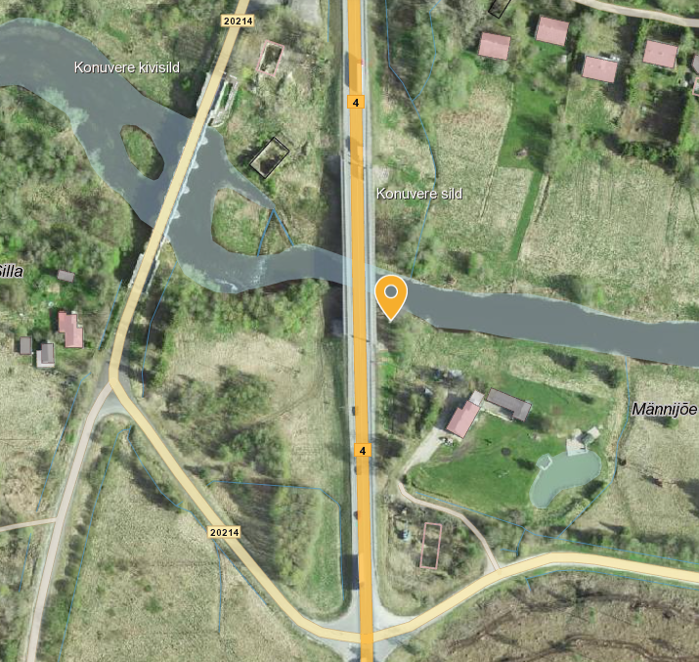
Konuvere hüdromeetriajaam

SELETUSKIRI

Üldosa
Käesolevaga on projekteeritud Keskkonnaagentuuri Konuvere hüdromeetriajaam 4 Tallinn-Pärnu-Ikla tee lõik 14 (50402:007:0093) ja Männijõe (50402:007:0119) kinnistul.

Konuvere hüdromeetriajaam Vigala jõel Konuvere külas Märjamaa vallas Rapla maakonnas on rajatud 1926.aastal. Hüdromeetriajaam on automatiseeritud 2006.aastal.

Olemasolevad rajatise osad
Konuvere hüdromeetriajaama osad:
- Seadmekilp koos vundamendi ja seadmete aluspostiga.
- Veetaseme andurid – 4 tk erinevatel kõrgustel.
- Maapealne terasredel
- Torud 2 x d60 Vigala jõe põhja.

Mõõdetavad, vaadeldavad ja arvutuslikud parameetrid:
- Veetase
- Vooluhulk, m3/s (vähemalt 16 korda aastas)
- Veetemperatuur jõe põhjas
- Manuaalselt mõõdetud veetemperatuur pinnaveekihis (0,10-0,5 m) vooluhulga mõõtmise ajal
- Veetaimestiku, jäänähtuste kirjeldus (esinemisel) vooluhulga mõõtmise ajal
- Äravool (arvutuslik)
- Õhutemperatuur

Elektrivarustus
Elektritoide on rajatud olemasolevad Elektrilevi OÜ liitumiskilbist nr.LK197096
Pealüliti: 63A / Tarbija: Konuvere hüdromeetriajaam - kaitse: 10A

JOONISED

9731_EP_AS-4-01_Asendiplaan.pdf | Asendiplaan M 1:250

